  - 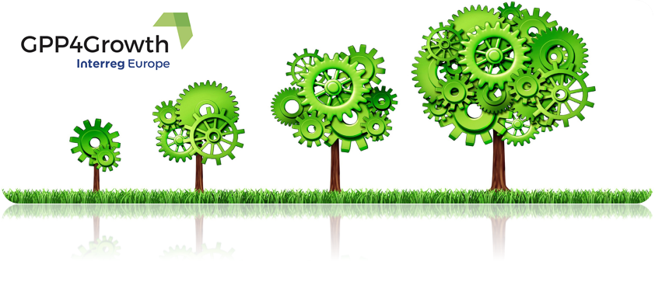
Newsletter # 1 Maj 2017 |  | Spis treści

Drodzy Czytelnicy,
Zapraszamy do zapoznania się z pierwszym wydaniem serii biuletynu dotyczącego projektu GPP4Growth!
GPP4Growth to europejski projekt finansowany w ramach Programu INTERREG EUROPE, który ma na celu umożliwienie władzom publicznym stymulowania wzrostu i innowacji ekologicznych jak również efektywnego gospodarowania zasobami poprzez stosowanie zielonych zamówień publicznych (GPP).
Na kolejnych stronach znajdziecie Państwo artykuł wstępny opisujący zarówno ogólny kontekst oraz cele projektu, jak również informacje na temat najnowszych osiągnięć i nadchodzących wydarzeń.
Biuletyn GPP4Growth będzie się ukazywał co sześć miesięcy. Za pośrednictwem naszej strony internetowej dotyczącej projektu jak również tego cyklicznego biuletynu, będziemy na bieżąco informować Państwa o naszych postępach i kluczowych rezultatach.

Pozdrawiamy
Zespół GPP4Growth

www.interregeurope.eu/gpp4growth

- O projekcie GPP4Growth
- Działania
- Spodziewane rezultaty
- Partnerstwo
- Spotkanie rozpoczynające projekt
- Nadchodzące wydarzenia

Informacje ogólne
GPP4Growth zrzesza dziewięciu partnerów
z dziewięciu krajów, w celu wymiany praktyk oraz doświadczeń jak również usprawnienia zdolności wdrażania polityki dotyczącej efektywnej gospodarki zasobami, które promują wzrost i innowacje ekologiczne poprzez stosowanie zielonych zamówień publicznych (GPP).
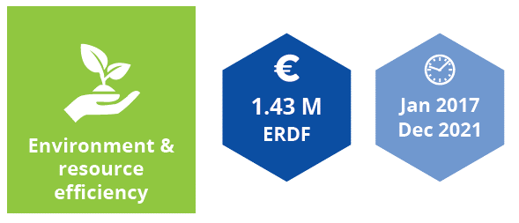
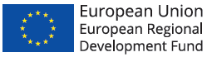

Projekt GPP4Growth
Projekt GPP4Growth „Zielone zamówienia publiczne w zakresie regionalnego wzrostu efektywnej gospodarki zasobami" ma na celu poprawę polityki w zakresie efektywności wykorzystania zasobów oraz wspieranie administracji publicznej i przedsiębiorstw
w procesie wdrażania różnych podejść
do analizy kosztów cyklu życia jak również wspierania w ogólnej poprawie zarządzania gospodarką zasobów i odpadów poprzez zastosowanie zielonych zamówień publicznych.
Projekt pozwoli zaangażowanym organom publicznym na wymianę praktyk oraz doświadczeń (odnoszących się do korzyści i sposobów realizacji GPP, stosowania wspólnych kryteriów dotyczących GPP dla kluczowych sektorów oraz określenia możliwości stosowania GPP) jak również umożliwi przełożenie nabytej wiedzy na strategie regionalne oraz plany działania. W ten sposób projekt zaspokaja potrzeby regionów w zakresie ekologizacji ich zamówień publicznych, w świetle nowego systemu zamówień publicznych UE. Władze publiczne w Europie zużywają 14% PKB UE na towary, usługi oraz roboty budowlane o łącznej szacunkowej wartości 1,8 biliona. Oczekuje się, że ta siła będzie promować wydajne i przyjazne dla środowiska towary i usługi (np. wydajne energetyczne dostawy sprzętu elektronicznego i elektrycznego, zrównoważone prace budowlane, niskoemisyjne pojazdy transportu publicznego itp). GPP4Growth będzie wspierać władze publiczne celem wykorzystania nowych możliwości korzystania z własnej siły nabywczej w celu stymulowania innowacji ekologicznych, efektywnego gospodarowania zasobami i ekologicznego wzrostu, głównie dzięki zastosowaniu nowych kryteriów dla ofert i przetargów, które zwracają uwagę na kwestie ochrony. Przewiduje się, że stworzenie zaktualizowanych ram, zaspokoi potrzeby regionów dotyczące ekologizacji zgodności z nowym systemem zamówień publicznych w UE.

DANE DO KONTAKTU
Lider Projektu: Uniwersytet w Patras (GR)
Osoba do kontaktu: Christos Bouras
Telefon: +30 2610960375
Email: bouras@cti.gr
Strona www: http://www.upatras.gr/en

Główne cele projektu to:
- Zwiększenie zdolności administracji regionalnej do skutecznego wdrażania polityki dotyczącej efektywnej gospodarki zasobami jak również stosowania zielonych zamówień publicznych.

- Usprawnienie procedury wdrażania krajowych/regionalnych działań w zakresie efektywności środowiskowej jak również motywowanie przedsiębiorstw do zintegrowania czynników środowiskowych oraz kosztów przy produkcji i/lub przy zapewnianiu dostaw, usług oraz robót.

- Odblokowanie regionalnych/krajowych inwestycji w zakresie zielonych zamówień publicznych w celu wspierania rozwoju ekologicznych produktów i usług.

- Zapewnienie większej gotowości podmiotów regionalnych oraz wspieranie wzrostu świadomości w zakresie wpływu zielonych zamówień publicznych dotyczących przyjęcia przez przedsiębiorstwa działające w regionie zrównoważonej konsumpcji i wzorców produkcji.

SPODZIEWANE REZULTATY

- Ponad 7% wzrost liczby przedsiębiorstw w regionach partnerskich, których działalność opiera się na integracji czynników środowiskowych oraz kosztów przy produkcji i/lub przy zapewnianiu dostaw, usług oraz robót.
- Zwiększona wydajność pracowników administracji publicznej w liczbie 200, w celu skutecznego wdrażania polityki w zakresie efektywnego zarządzania zasobami w procesie stosowania zielonych zamówień publicznych (GPP).
- Odblokowanie inwestycji o wartości 10 milionów euro celem promowania nowych produktów ekologicznych oraz rozwoju usług.

- Analiza czynników mających wpływ na przedsiębiorstwa i ich uczestnictwo w przetargach i umowach ekologicznych;

Działania w projekcie
- Ocena istniejących działań regionalnych i krajowych, których celem jest promowanie wzrostu i inwestycji ekologicznych poprzez zielone zamówienia publiczne;
- Rozpoznanie dobrych praktyk w zakresie metod dotyczących zzp, których celem jest doporowadzenie do realizacji zamówień ekologicznych.
- Opracowanie metody cyfrowego obliczania kosztów cyklu życia (LCC) i zasobów dla wszystkich działów administracji publicznej UE w celu umożliwienia jednolitego stosowania LCC.
- Promowanie wzajemnego uczenia się i budowania potencjału między regionami poprzez organizowanie warsztatów i wizyt uwzględniających dotychczasowe doświadczenia.
- Wspólne opracowywanie regionalnych planów działania.

Działaniom nadano następującą strukturę:
- Wspólna analiza i wzajemna ocena (badania tematyczne, poradniki dotyczące istotnych aspektów działań)
- Dialog publiczny (konsultacja z regionalnymi interesariuszami w kluczowych kwestiach)
- Międzyregionalne uczenie się i budowanie zdolności (warsztaty, imprezy edukacyjne w zakresie działań)
- Zbywalne metody i zasoby polityczne używane w ramach polityki (cyfrowa metoda cyklu życia, streszczenie działań)
- Wpływ polityki (wspólne opracowanie planów działania).

PARTNERSHIP
 | Uniwersytet w Patras (GR)
 | Region Lombardia (IT)
 | Województwo Łódzkie (PL)
 | Prowincja Antwerpia (BE)
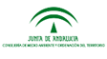 | Ministerstwo Środowiska I Planowania Przestrzennego (ES)
 | Region Zemgale (LV)
 | Agencja Rozwoju Regionalnego Stara Zagora (BG)
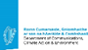 | Departament Środowiska, Wspólnota Władz Lokalnych I Regionalnych (IE)
 | Fundacja Rozwoju I Dialogu Regionalnego (MT)

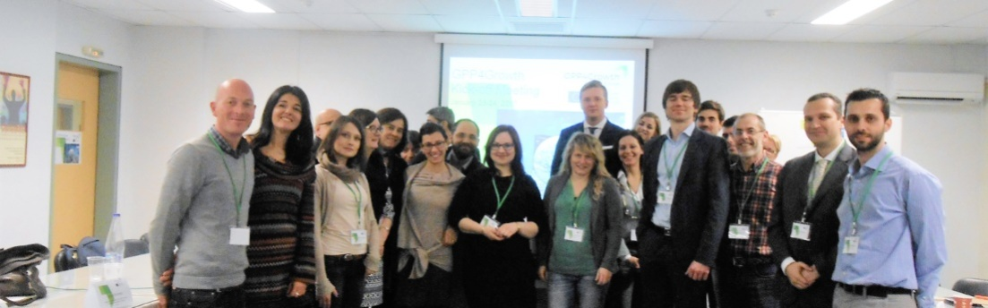
Spotkanie inauguracyjne GPP4Growth odbyło się ²³ i ²⁴stycznia 2017, w Patras, w Grecji i wyznaczyło początek pięcioletniego projektu finansowanego w ramach INTERREG dla Europy. W posiedzeniu wzięło udział dziewiętnastu uczestników z wszystkich dziewięciu partnerów zaangażowanych w projekt. Spotkanie zorganizował Uniwersytet w Patras, jako organizacja zarządzająca projektem.

Spotkanie rozpoczynające projekt
Zostało ono podzielone na sesje, podczas których uczestnicy zaprezentowali wszystkie aspekty w zakresie planowanych działań przewidzianych przez Formularz Zgłoszeniowy GPP4Growth. Pod koniec każdej sesji, miał miejsce panel dyskusyjny, który umożliwił uczestnikom osiągnięcia wspólnego zrozumienia kluczowych kwestii i oraz sformułowanie listy działań, które mają zostać zakończone w pierwszej połowie projektu.
Spotkanie było także okazją dla podmiotów realizujących projekt oraz ich odpowiedników do dyskusji i dzielenia się swoimi doświadczeniami w zakresie realizowania polityki regionalnej celem stymulowania innowacji ekologicznych, efektywnego gospodarowania zasobami oraz wzrostu ekologicznego poprzez stosowanie ekologicznych zamówień publicznych (GPP). Ponadto, wszyscy partnerzy z dumą prezentowali swoje regiony za pomocą wideo, zdjęć i wykresów obrazujących znaczenie każdego regionu w danym kraju jak również ich wyjątkowość i ich domenę w konkretnych dziedzinach.
Wyniki spotkania zostały udokumentowane w dwudziestostronicowym raporcie z uwzględnieniem szczegółowych protokołów z sesji oraz podsumowania wyników.
Projekt aktywność A2.1 obejmuje organizację regionalnych spotkań interesariuszy pomiędzy partnerami i kluczowymi graczami, którzy wywierają wpływ na kwestie polityki w regionach GPP4Growth celem umożliwienia zaplanowania i wdrożenia proponowanych działań w zakresie ekologicznych zamówień publicznych. Każdy z partnerów zobowiązany jest do zorganizowania (w semestrze) jednego spotkania regionalnego dla interesariuszy w swoim regionie jak również do dostarczenia raportów podsumowujących zebrane doświadczenia i wyciągnięte wnioski. Celem regionalnych spotkań interesariuszy ma być uzyskanie wkładu oraz zapewnienie czynnego udziału zainteresowanych grup w realizację regionalnych planów działania. Podczas spotkań partnerzy będą przede wszystkim mieć możliwość określenia problemów, które należy rozwiązać na etapie realizacji planów działania (faza projektu 2), jak również do zapewnienia udziału poszczególnych interesariuszy w przygotowanie planów działania. Podając przykład, władze zarządzające instrumentami działań będą dostarczać dane na temat priorytetowych działań w ich obszarach, instytucji badawczych w zakresie najnowszych wyników badań dotyczących ekologicznych metod produkcji jak również na temat izb handlowych w przedmiocie wyzwań i priorytetów danego sektora.
W celu uzyskania dodatkowych informacji na temat zbliżających się regionalnych spotkań interesariuszy, prosimy odwiedzić naszą stronę internetową: www.interregeurope.eu/gpp4growth

Nadchodzące wydarzenia – spotkania z regionalnymi stakeholdersami

CHCESZ ZOSTAĆ CZLONKIEM NASZEJ GRUPY?
Pobierz nasz newsketter poprzez stronę: www.interregeurope.eu/gpp4growth.
Znajdź nas

REDAKTOR
Osoba do kontaktu:
Ms. Liesbeth Taverniers | liesbeth.taverniers@provincieantwerpen.be
